Comandos Windows

Eliminar una carpeta

Rmdir “carpeta” → para eliminar carpeta

rmdir /s “carpeta” → para eliminar carpeta con contenido dentro

Cambiar nombre a un archivo

ren “archivo.txt” “nuevonombre.txt”

Listar todos los procesos activos

tasklist

Para eliminar procesos

taskkill

taskkill /f (para que no te pregunte)

Listar todos los servicios encendidos

sc query

Ver contenido de un archivo

type [nombre_archivo.txt]

Comandos de redes
Mostrar la interfaz de red
ipconfig
ipconfig /all (lo muestra todo, más detallado)
Comprobar la conectividad con otro equipo
ping “direccion_ip” o “nombre_de_dominio”
ping 192.168.1.10 – ping www-jerez.es
Saber la dirección ip de un servidor de dominio
nslookup “nombre_de_dominio”
Sitios por donde pasa la petición que se manda
tracert www.jerez.es

Variables de entorno
%USERNAME% → Usuario actual
%COMPUTERNAME% → Nombre del equipo
%USERPROFILE% → Carpeta personal
%WINDIR% → Carpeta del sistema
%PATH% → Ruta a los archivos ejecutables “importantes” a los que quiero acceder “rápidamente” desde la consola.
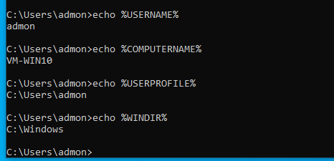

Crear variables de entorno
Para crear variables de entorno ponemos:
set [nombre]=[resultado]
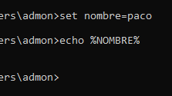

Para eliminar la variable
set [nombre]=
Listar todas las variables
set
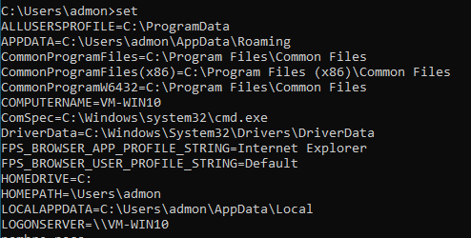

Para añadir una ruta en el PATH:
set PATH=%PATH%;C:\Users\admon\Desktop\misprogramas
Sólo en el CMD que esté ejecutandose. Si se cierra, se pierde lo que he añadido al PATH
Para que el cmd me pregunte
set /p variable=texto_que_me_dice
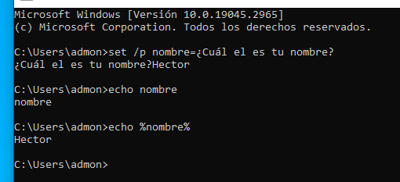

Archivos bat (por lotes) o Script de Windows

UN archivo bat, es simplemente un archivo de texto con extensión bat que contiene una serie de comandos para que el cmd lo ejecute automáticamente uno detrás de otro

